ООО «Ураган-И»

«Управляющая клавиатура-расширитель «Офицер-К»»

Руководство пользователя

Красноярск
2019г.
Оглавление
Введение. 2
1.Дисплей. 3
1.1.Экран состояния раздела. 3
1.2.Экран аварии. 4
1.3.Экран просмотра событий. 4
2.Управление. 5
2.1. Переключение между экранами состояния разделов. 5
2.2. Постановка-снятие с охраны. 5
2.3. Тревожная кнопка. 5
2.4. Отмена действия. 5
2.5. Сброс пожарной зоны. 5
2.6. Переключение режимов. 5
2.7. Просмотр архива событий. 5
3.Подключение. 7
3.1. Питание. 7
3.2. Подключение к охранному прибору. 7
3.3. Подключение охранных шлейфов. 8
3.4. Управляемые выхода. 8

Введение.
Управляющая клавиатура «Офицер-К» рис.1, работает совместно с прибором ППКОП «Офицер-02». Позволяет ставить, снимать объект с охраны, просматривать состояние охранных разделов, аварии, текущие события, архив событий.
Имеет тревожную кнопку, ЖК дисплей размером 24х2 символа, клавиатуру 19 клавиш, 4 охранных шлейфа , 2 выхода управления +12В. Подключается по интерфейсу RS-485.
Рис.1. Клавиатура
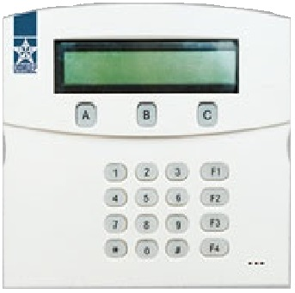

1.Дисплей.

1.1.Экран состояния раздела.

Экран состояния раздела рис.2, (отображается в режиме 1, переход в режим осуществляется клавишами F3 1)отображает состояния разделов, состояние пожарных шлейфов, тревоги, последнее событие, наличие тревог и аварий.
Рис 2. Экран состояния раздела
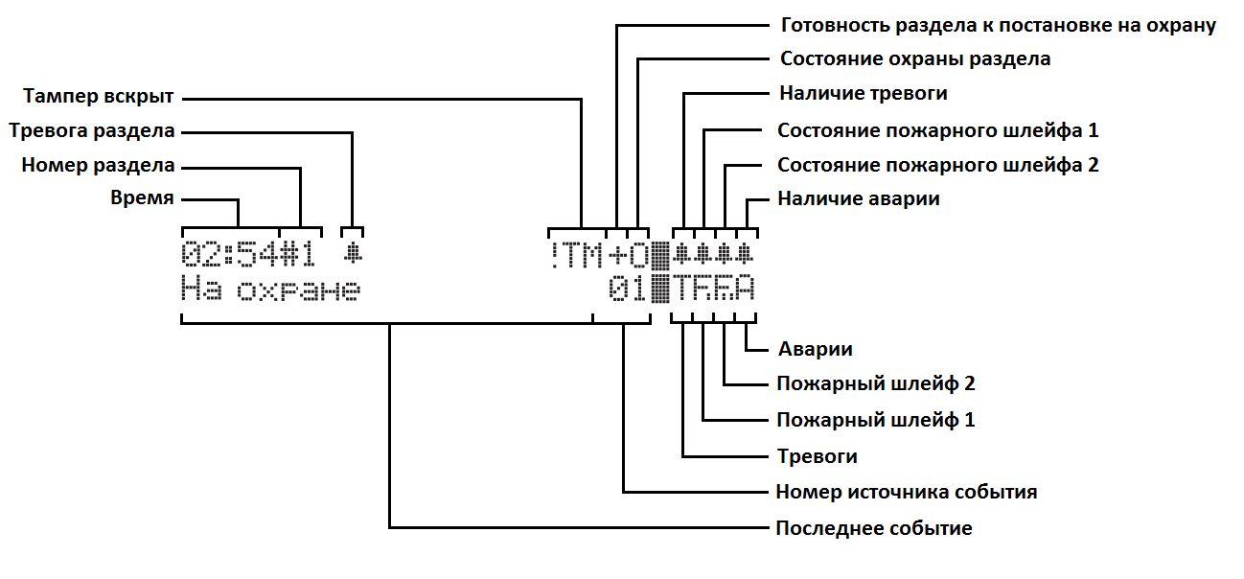

На экране расположены поля:
Время — отображается текущее время
Номер раздела — номер раздела текущего экрана, всего 8 разделов и экранов, переключение между экранами разделами осуществляется кнопками # цифра.
Тревога раздела – отображается когда раздел на охране и была тревога.
Тампер вскрыт — отображается если хотя-бы на одном из охранных приборов вскрыт тампер.
Готовность раздела к постановке на охрану — отображается если можно ставить раздел на охрану.
Состояние охраны раздела — отображается если раздел на охране .
Наличие тревоги — отображается если хотя-бы на одном охраняемом разделе была тревога.
Состояние пожарного шлейфа — отображаются следующие состояния: охрана — О, авария - !, тревога- .
Наличие аварии — отображается если есть авария,например вскрыт тампер, посмотреть аварии можно в режиме 3, клавиши F3 3.
Последнее событие — отображается название последнего события.
Номер источника события – отображается для некоторых событий, может содержать номер зоны, номер модуля, номер раздела, обычно это номер источника события.

1.2.Экран аварии.
Экран аварии рис.3., (отображается в режиме 3, переход в осуществляется клавишами F3 3)отображает текущие аварии. Отображаются одновременно 2 аварии.
Рис.3. Экран аварии


1.3.Экран просмотра событий.
Экран просмотра событий рис.4., (отображается в режиме 2, переход в осуществляется клавишами F3 2). Позволяет просмотреть события в буфере клавиатуры.
Рис.4. Экран просмотра событий.
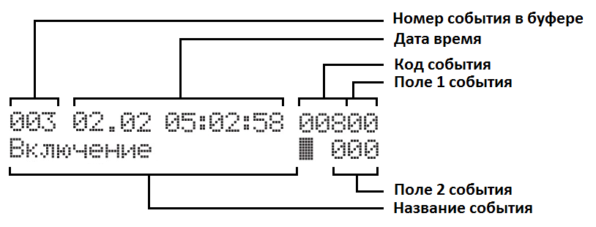

На экране расположены поля:
Дата время — отображает день, месяц и время.
Название события.
Номер события в буфере — в буфере клавиатуры храниться 254 последних события.
Код события, поле 1 события, поле 2 события — числовой код события.

2.Управление.

2.1. Переключение между экранами состояния разделов.
Переключение осуществляется в режиме 1, при активном экране состояния разделов. Переключение между разделами осуществляется клавишами # номер. Номер от 1 до 8 (8 разделов).

2.2. Постановка-снятие с охраны.
Осуществляется в режиме 1, комбинацией клавиш F1 пароль. Пароль — 4 цифры.

2.3. Тревожная кнопка.
Клавиша А является тревожной кнопкой. Событие тревога посылается на пульт при продолжительном нажатии в течении 3 секунд. Одновременно издается звуковой сигнал около 1 сек.

2.4. Отмена действия.
Если нужно отменить набираемую команду или выключить звуковой сигнал, надо нажать кнопку F4

2.5. Сброс пожарной зоны.

Сброс осуществляется клавишами * # номер , где номер от 1,2 (номер пожарной зоны). На некоторое время отключается питание пожарного шлейфа а затем включается.

2.6. Переключение режимов.

Клавиатура работает в 3х режимах:
- управление разделом
- просмотр событий
- просмотр аварий
Переключение осуществляется клавишами F3 номер. Номер 1- управление разделом ,2 - просмотр событий,3- просмотр аварий.
При переходе в режим 2 или 3 будет запрошен пароль администратора, 4 цифры. По умолчанию 0000.

2.7. Просмотр архива событий.

В режиме просмотра событий, на экране отображается одно событие из списка. Список отображается в обратном порядке, первым отображается последнее событие. Перемещение между отображаемыми на экране событиям осуществляется клавишами:
2 — переход к предыдущему событию
8 — переход к следующему событию
4 — переход на 10 событий вперед
6 — переход на 10 событий назад

3.Подключение.
Разъем подключения клавиатуры расположен на задней стороне, рис.5.
Рис.5. Разъем подключения клавиатуры.
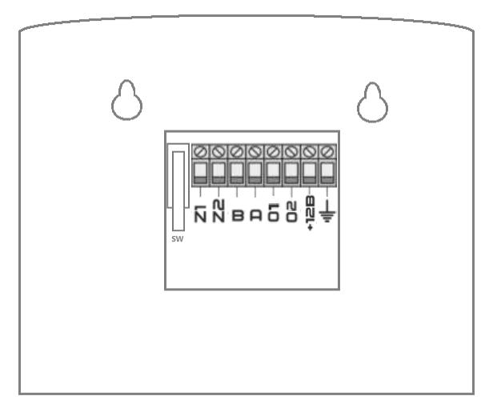

На разъеме подключения расположены контакты:
- контакт земля
+12В- контакт питание
Z1,Z2- контакты охранно-пожарных шлейфов
O1,O2- контакты программируемых выходов
A,B- контакт шины RS485
SW - тампер

3.1. Питание.

Напряжение питания клавиатуры +8 - +16 В. Подключается к контакту +12В.

3.2. Подключение к охранному прибору.
К охранному прибору клавиатура подключается по интерфейсу RS485. Подключается к интерфейсу подключения переферии RS-485-2.

3.3. Подключение охранных шлейфов.

Охранные шлейфы подключаются к входам Z1 , Z2. На каждый вход можно подключить 2 шлейфа с оконечными резисторами 2.2Ком и 3.9Ком.

3.4. Управляемые выхода.

Выходы О1, О2 — управляемые выходы напряжения, с них подается напряжение 12В. Могут работать а различных режимах.

